Федеральное государственное автономное образовательное учреждение высшего образования «Пермский национальный исследовательский политехнический университет»

Лабораторная работа №7.2

Выполнил:

студент первого курса

ЭТФ группы РИС-23-3б

Коротаев Александр Дмитриевич

Проверила:

Доцент кафедры ИТАС О. А. Полякова

2024

**Постановка задачи**: решить указанную в варианте задачу, используя функции с переменным числом параметров.

Задача: написать функцию (или макроопределение), которая находит длину стороны по координатам его точек. Написать функцию square, которая вычисляет площадь треугольника, заданного координатами вершин. Написать функцию square1 c переменным числом параметров, которая определяет площадь треугольника, содержащего диагональ наибольшей длины выпуклого многоугольника, заданного координатами своих вершин.

## **Анализ задачи.**

1. В функцию с переменным числом параметров передаются такие числа: первое число – количество входных параметров, последующие числа – попарно расположенные координаты вершин выпуклого многоугольника. Например: n, x1, y1, x2, y2 …
2. Функция square находит площадь треугольника по координатам вершин. Координаты вершин передаются попарно: x1, y1, x2, y2, x3, y3.
3. Функция side находит длину стороны по координатам начала и конца. Координаты начала и конца передаются попарно: x1, y1, x2, y2.
4. Функция square1 находит площадь треугольника по наибольшей диагонали выпуклого многоугольника. square1 – функция с переменным числом параметров. Функция содержит вложенные арифметические циклы: внешний цикл проходит по координатам вершин многоугольника (т.е. координаты начала искомой диагонали); внутренний цикл проходит по оставшимся координатам вершин многоугольника (т.е. координаты конца искомой диагонали).
5. Арифметический цикл находит наибольшую площадь треугольника по найденной наибольшей диагонали и оставшимся вершинам.
6. Функция print_k с помощью арифметического цикла выводит необходимые координаты вершин по x и y.

## **Блок схема.**

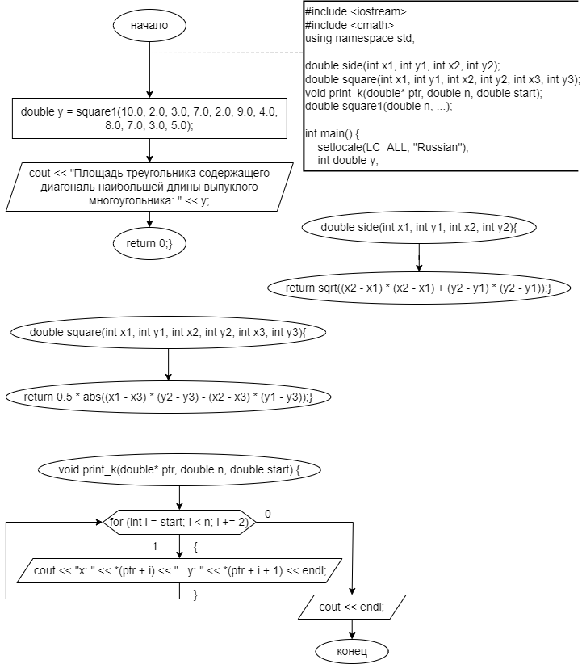

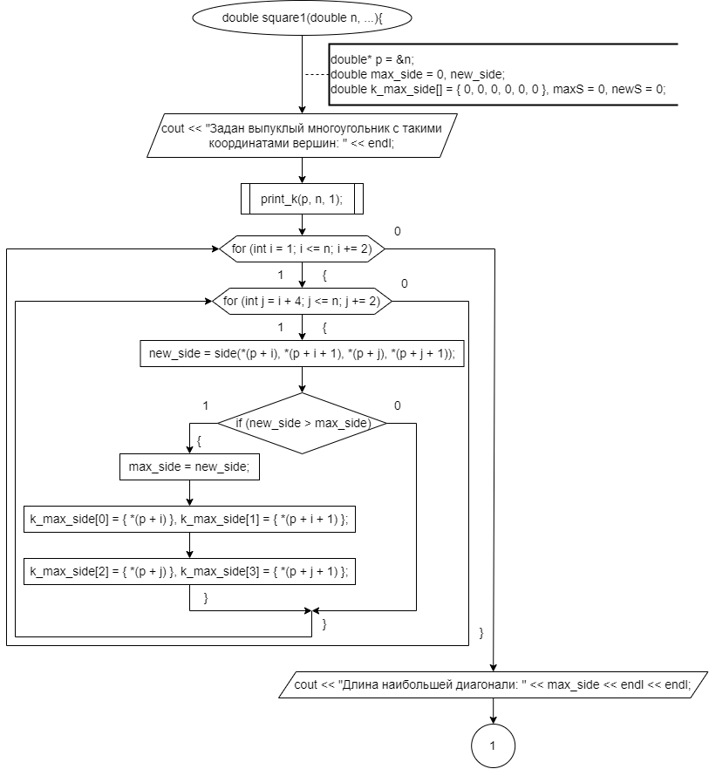

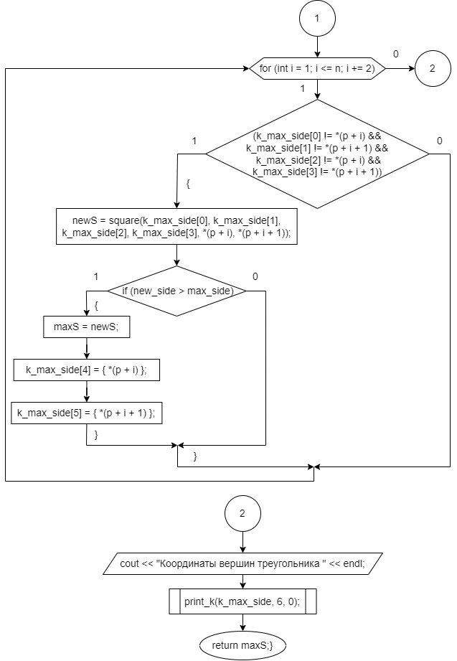

## **Код программы.**

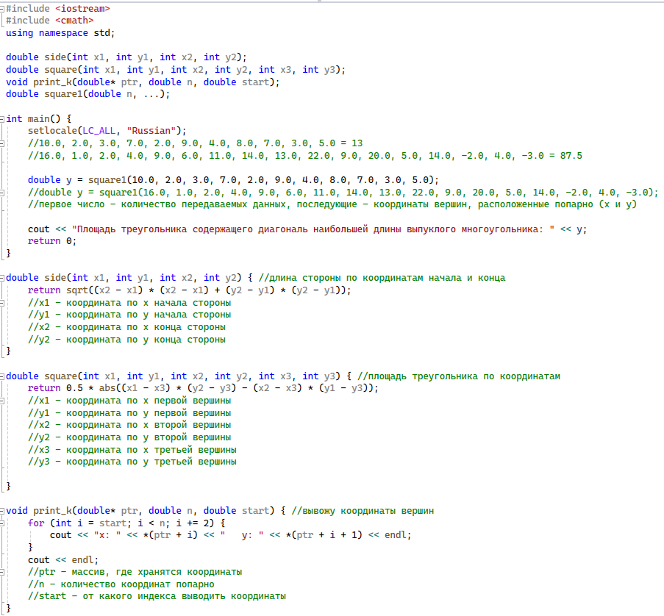

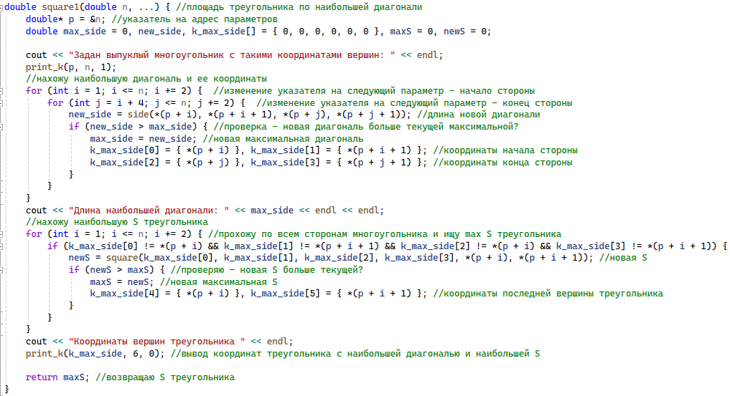

## **Результат работы программы.**

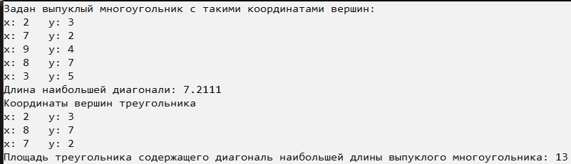

# **GitHub**

<https://github.com/Korovay4ik/Laboratory-works>